人工智能时代的健康经济价值与跨期选择
  - Richard T. Millian
  - 杭州师范大学

补充材料
含补充表 1–3、扩展数据图 1–4及补充参考文献。

补充表 1 | 比较记录的基本项目。 结合健康可行能力、ICF、WHO-5、多准则决策分析与决策质量研究组织信息，尚未构成经验证的量表^{1–4}（https://www.who.int/standards/classifications/international-classification-of-functioning-disability-and-health）。
维度 | 记录内容 | 比较时的要点
备选方案 | 具体安排；能否拒绝；共同期限 | 区分名义选项与实际机会
资源与时间 | 净收入变化；总工时；替代的活动 | 记录节约时间的实际用途
健康与功能 | 相关症状、功能表现或临床结局 | 结合基线及临床情境解释
主观体验 | 愉悦、缓解或痛苦；活动中与活动后 | 区分即时反应与持续变化
能力与自主性 | 独立表现；重视的活动；决定权 | 同时考虑辅助的可及性收益
证据与评价 | 适用人群；对照；期限；不确定性；目标 | 保留未知项及偏好差异
ICF，国际功能、残疾和健康分类；WHO-5，世界卫生组织五项心理福祉指数；MCDA，多准则决策分析。

补充表 2 | AI 研究的不同结局层次。 所列研究的设计与结局各异，分别用于说明任务效率、体验及判断表现。
场景与研究设计 | 主要结果 | 解释范围
专业写作⁵  随机研究；453 人 | 任务完成更快，产出质量改善 | 未测量全天时间配置与健康
客户服务⁶  分阶段部署；5,172 人 | 每小时解决问题数约提高 15%；不同结局的数据可得性不同 | 依赖因果识别假设；未测量时间收益归属
AI 陪伴⁷  持续 7 天的研究 3 | 即时孤独缓解；尚未证明互动前状态持续改善 | 组间退出差异；对照未匹配时长
医疗场景⁸  1,298 人 | 对照组相对合并 AI 组的识别 OR 为 1.76（95% CI 1.45–2.13） | 场景表现，而非临床患病结局
AI，人工智能；OR，比值比；CI，置信区间。

补充表 3 | 待检验命题及反证条件。 每项比较均需预先确定目标效应与结局。
研究命题 | 关键比较 | 可能削弱命题的结果
决定权影响 AI 节时分配 | 任务收益相近、工作量决定权有可信差异的群体 | 未见有意义的配置差异，且估计足够精确
即时缓解与持续收益可能不同 | 匹配对照，重复测量使用前后及随访状态 | 使用前状态获得与即时缓解相当的稳定改善
比较模块提高决策质量 | 同一指南，比较有无新增模块 | 理解或迁移未改善，或负担超过收益

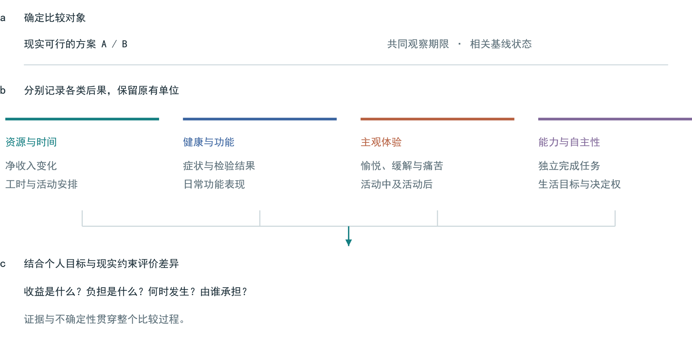
扩展数据图 1 | 健康后果比较框架。 以可行方案和共同观察期限为起点，分别记录资源与时间、健康与功能、主观体验、能力与自主性，再结合个人目标比较。图中为分析环节，非估计所得的因果效应。

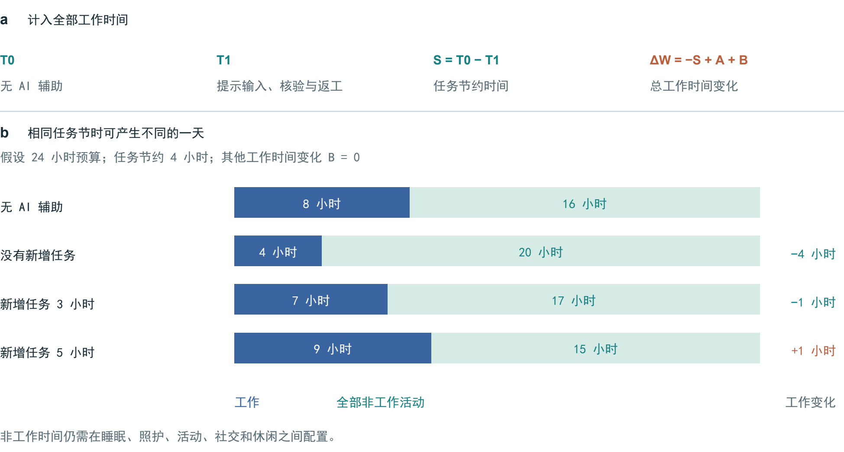
扩展数据图 2 | 任务节时如何改变一天的安排。 a，T1 包含提示输入、核验及返工；A 为新增任务，B 为其余工作时间净变化。b，假设每天 24 小时，原工作 8 小时，固定任务节约 4 小时，B = 0。非工作时间的健康意义取决于实际用途。

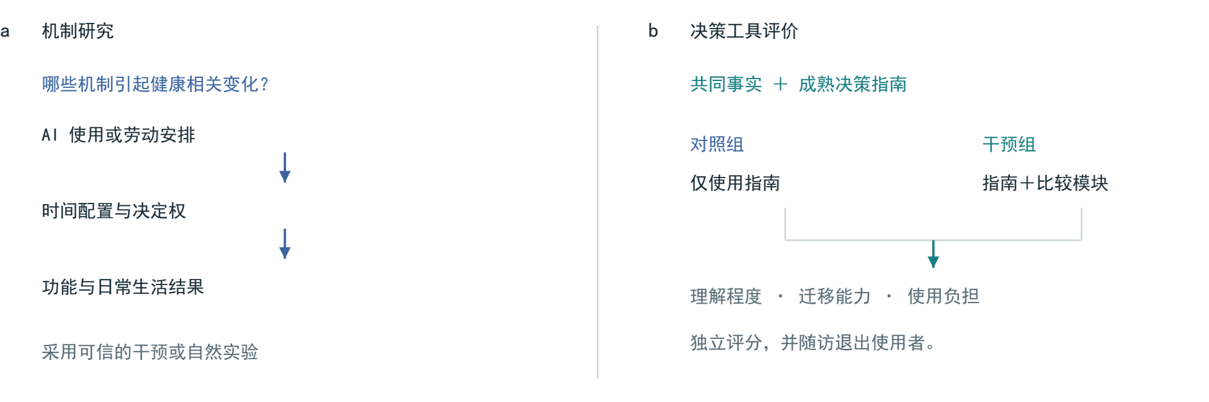
扩展数据图 3 | 两类研究问题及其验证路径。 机制研究解释结果如何产生；工具评价检验新增比较模块的作用。主动对照使两组共享事实与成熟指南，差异在于是否增加比较模块。所列为研究设计，非已获得的试验结果。


扩展数据图 4 | 选择条件与后果分配。 工作场所、平台和家庭条件影响方案可行性；同一安排的收入、时间与照护负担可能分布于不同主体。图示组织评价问题，箭头不代表已估计的因果效应。

补充参考文献
1. Ruger, J. P. Health capability: conceptualization and operationalization. Am. J. Public Health 100, 41–49 (2010). https://doi.org/10.2105/AJPH.2008.143651
2. World Health Organization. The World Health Organization-Five Well-Being Index (WHO-5) (World Health Organization, 2024). WHO/UCN/MSD/MHE/2024.01.
3. Thokala, P. et al. Multiple criteria decision analysis for health care decision making—an introduction: Report 1 of the ISPOR MCDA Emerging Good Practices Task Force. Value Health 19, 1–13 (2016). https://doi.org/10.1016/j.jval.2015.12.003
4. Sepucha, K. R. et al. Establishing the effectiveness of patient decision aids: key constructs and measurement instruments. BMC Med. Inform. Decis. Mak. 13 (Suppl. 2), S12 (2013). https://doi.org/10.1186/1472-6947-13-S2-S12
5. Noy, S. & Zhang, W. Experimental evidence on the productivity effects of generative artificial intelligence. Science 381, 187–192 (2023). https://doi.org/10.1126/science.adh2586
6. Brynjolfsson, E., Li, D. & Raymond, L. Generative AI at work. Q. J. Econ. 140, 889–942 (2025). https://doi.org/10.1093/qje/qjae044
7. De Freitas, J., Oğuz-Uğuralp, Z., Uğuralp, A. K. & Puntoni, S. AI companions reduce loneliness. J. Consum. Res. 52, 1126–1148 (2026). https://doi.org/10.1093/jcr/ucaf040
8. Bean, A. M. et al. Reliability of LLMs as medical assistants for the general public: a randomized preregistered study. Nat. Med. 32, 609–615 (2026). https://doi.org/10.1038/s41591-025-04074-y

